锻造系统

# 概述

* 锻造系统包含了强化，洗练，升阶，神铸、合成装备提升相关的系统功能。
* 这5个系统将根据锻造对应的宝物【神锤】的等级逐步开放，神锤的等级除了解锁功能外，还将降低强化的费用。
  + 强化：初始开放，花费钱币进行强化，提升装备的基础属性，每件装备都有强化上限。
  + 洗练：神锤等级3级开放，花费材料获得装备的洗练属性，由装备的品质和等级决定属性的参数。
  + 升阶：神锤等级5级开放，可以将玩家的装备升级成更强大的装备
  + 神铸：神锤等级8级开放，通过神铸使装备的品质提升
  + 合成：神锤等级1级开放，可以用来合成装备和道具

# 界面

## 强化界面

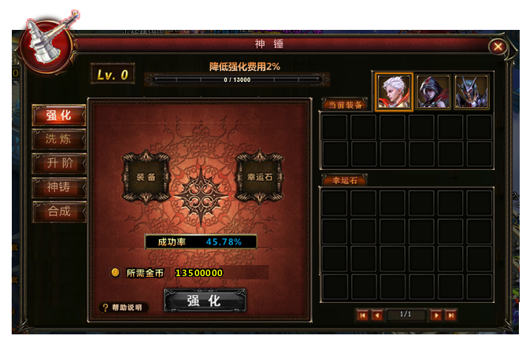

1. 当前装备：这一栏中显示当前被选中角色身上的全套装备（默认是主角，后面的2个是伙伴）
2. 幸运石：强化中使用的幸运石。
3. 放入装备栏中的装备会显示装备当前的强化等级，如果改准备已经强化到最大上限，会显示该装备已达上限。

## 洗炼界面

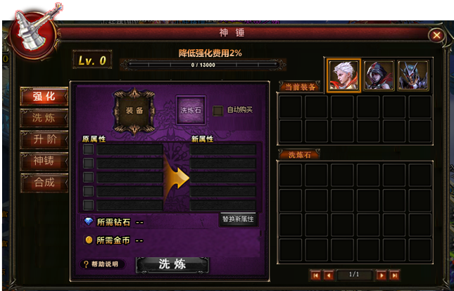

1. 当前装备：这一栏中显示当前被选中角色身上的全套装备（默认是主角，后面的2个是伙伴）
2. 洗炼石：各种洗炼石
3. 原属性前面的是用于锁定装备。
4. 洗练所花费的金币。

## 升阶界面

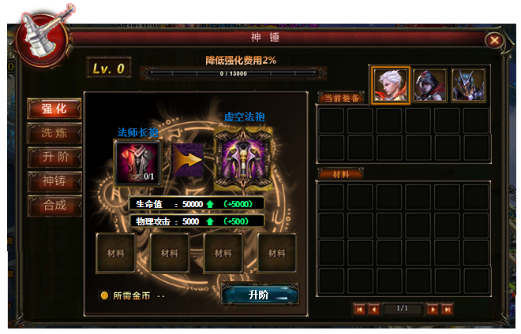

1. 当前装备：这一栏中显示当前被选中角色身上的全套装备（默认是主角，后面的2个是伙伴）
2. 材料：背包中的材料
3. 选择装备后自动放入升阶界面，并在下方的材料格中自动放入材料，如果材料不足升阶的按钮变成灰态。

## 神铸界面

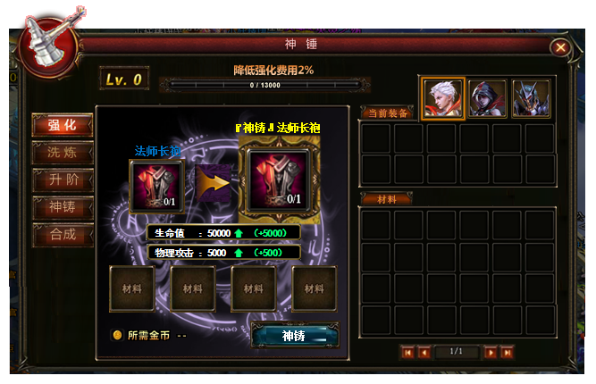

1. 当前装备：这一栏中显示当前被选中角色身上的全套装备（默认是主角，后面的2个是伙伴）
2. 材料：背包中的材料
3. 选择装备后自动放入神铸界面，并在下方的材料格中自动放入材料，如果材料不足神铸的按钮变成灰态。

## 合成界面

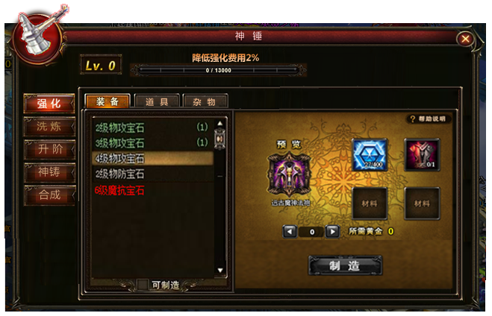

合成的道具会按大类被放置在自己的标签中，目前暂定为装备和道具

玩家点击标签后，会看到当前可以合成的道具种类。

界面下方的可制造功能，勾选后只显示当前可以制造的装备

# 强化

用于帮助玩家提升装备强度的系统，可以有效果的提高玩家的战斗力，界面中的帮助说明会具体的强化说明。

## 神锤

神锤是强化系统中的一个，增值系统，玩家每次进行强化和洗炼操作后，都可以给神锤增加一定程度的经验，无论强化成功或失败，神锤经验获得的具体数量和强化、洗炼的费用有关，强化和洗炼的费用越高神锤增加的经验值也就越多。

神锤升级后会降低强、洗炼的费用，神锤的等级越高强化、洗炼的费用越低（神锤升级后降低的强化、洗炼费用，不会影响到使用强化、洗炼功能所得到的经验，具体的参数详见配置表）

## 强化上限

每件装备都有自己的强化上限，所有的装备的强化上限并不一致，这个会根据装备的模板而定。

## 强化失败

强化失败后，只会损失这次强化花费的费用和材料（如果放置了幸运石），不会有退级或者装备消失（爆掉）等情况。

## 强化流程

1. 点击主界面上锻造图标打开装备强化界面，界面中的当前装备：这一栏中显示当前被选中角色身上的全套装备（默认是主角，后面的2个是伙伴），强化材料中会显示用于强化的幸运石。
2. 用鼠标左键点中当前装备中所要强化的装备，选中后装备的图标会自动出现的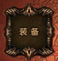的框内
3. 系统会根据装备的品质，强化等级，神锤等级，计算出强化所需要的费用和成功几率，如果玩家的金币不足会在强化时，弹出对话框提示：没有足够的金币。
4. 玩家也可以选取强化材料中的幸运石来增加成功的几率，幸运石会有不同的种类，每种提高的幸运几率各异，用鼠标左键选中对应的幸运石就会出现在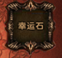对应的框内，并根据幸运石的类型增加成功几率。如果要更换幸运石，只需要点击其它的幸运石即可。
5. 如果不用想使用幸运石只需要再点击一次幸运石框内已经放入的幸运石即可。
6. 确定好所要强化的装备和使用的幸运石后，点击强化按钮，扣除强化所花费的金钱，根据几率判断装备强化是否成功，如果装备已经达到了最大上限，界面中的强化按钮会变成灰态无法使用。
7. 如果强化成功，装备的+值会提高，并根据配置表提高这件装备的属性，并在界面上提示强化成功。
8. 如果强化失败，装备的属性不变，提示玩家强化失败。

### 流程图



# 洗炼

不同品质和等级的装备所需求的洗炼石各有不同，越好的装备对洗炼石的要求也越高。洗炼和强化不同装备的所有的装备条目会随机更换，数值也会在一个区间内随机产生。

洗炼石会根据洗炼的装备不同分为4级。

洗炼完毕后会根据装备上属性的区间划定星数，比如500～550为1星、950~999为10星，属性满时为满星。具体参数请参考物品系统。

## 属性锁定

玩家可以自己需要的属性锁定，这样在洗炼过程中这条属性将不会被洗掉。（比如玩家锁定了生命值加500这条属性，那么在下次洗炼操作的过程中这条属性将被略过）

最多可以锁定4条属性，每锁一条都会在洗练时花费额外的RMB。

如果要解锁，需要玩家手动操作再次点击勾选框。

## 保留属性

洗练成功后会显示这件装备洗炼前和洗炼后的2套属性，告诉玩家哪些属性有变更。（就算关闭界面这些属性也不会消失），只保留最近的一次洗炼属性。

## 自动购买

开启自动购买后，如果玩家洗炼石不足，会自动为玩家购买洗炼石，并把花费的钻石金额显示在界面上

## 洗炼流程

1. 点击主界面中的锻造ICON点击锻造界面中的，洗炼标签打开洗炼界面，在当前装备中选择想要洗炼的装备，左键点击选中后自动显示在界面中，随后根据装备的等级选取相应的洗炼石，如果没有则无法进行洗炼操作。（如果开启了自动购买，如果材料不足会自动够买）
2. 装备的品质不同，所花费的洗炼石数量也不相同，越高级的装备需要花费更多的洗炼石洗练，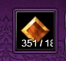会在界面中显示洗炼石的消耗数量和当前的最大数量，洗炼时会检查玩家的洗炼石是否足够，如果洗炼石不足则弹出对话框提示：洗炼石不足。
3. 检查玩家的金币是否足够，如果金币不足则弹出对话框提示：金币不足
4. 洗炼操作成功后扣除洗炼所花费的洗炼石，在界面上显示装备原本的属性和洗炼后的属性（如果属性被锁定则不进入洗炼流程）。
5. 点击替换属性，则将原有属性替换成洗炼后的属性，如果不点则保持当前属性，但洗炼后的属性会被保留，下次打开界面后还是会显示，依然可以执行替换操作。

# 升阶

消耗材料将装备升级为高级，强化属性归0，强化费用返还。洗练属性不变但上限会提升（30前2条，之后递增），宝石不变（宝石初始最多3个洞）。

## 升阶流程

1. 先装备栏中点击所要升阶的装备，装备会自动显示在升阶的界面中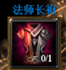，并会在界面中自动放入所需要的材料，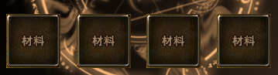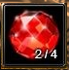并会显示消耗的数量和最大数量，如果材料不够，界面中的升阶按钮变成灰态。
2. 界面中会告诉玩家装备升级后的新装备名称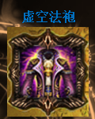和增加的属性。升阶需要花费一定的金币，系统会根据升阶装备的属性计算所要花费的金额。
3. 点击界面中的升阶按钮，检测玩家的金币是否足够，如果不足给予玩家提示：金币不足。如果金币足够，将玩家选中的装备升级，并扣除升阶所要花费的材料和金钱。
4. 升阶成功后装备的强化等级归0，但会将之前的强化费用按一定的比例返还给玩家。
5. 升阶成功会会保留玩家的之前装备的洗炼属性，如果升阶后的装备有增加的洗炼属性，也会被添加到升阶后的装备上。（之前的装备只有2条洗炼属性，洗炼后更具装备的等级递增）
6. 升阶成功后会保留装备上的宝石。

# 神铸

神铸会大幅度强化装备的属性，神铸后的装备不会消除强化等级和宝石以及洗炼属性，所有额外增值属性都会被完全的保留。

神铸的装备不会影响装备升阶段，依然可以用于升阶的材料。

## 神铸流程

1. 先装备栏中点击所要升阶的装备，装备会自动显示在升阶的界面中，并会在界面中自动放入所需要的材料，并会显示消耗的数量和最大数量，如果材料不够，界面中的升阶按钮变成灰态。
2. 界面中会告诉玩家装备升级后的新装备名称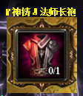和增加的属性(增加的属性具体值在配置表中)。升阶需要花费一定的金币。
3. 点击界面中的升阶按钮，检测玩家的金币是否足够，如果不足给予玩家提示：金币不足。如果金币足够，将玩家选中的装备升级，并扣除升阶所要花费的材料和金钱。
4. 神铸成功后会保留装备上所有的强化、洗炼和宝石属性。

# 合成

1. 所有可以合成的道具，在界面中会被归纳到各自的标签中，目前只有装备和宝石。（以后随着版本深入会陆续添加）
2. 点击标签后会显示列表中所有的配方，其中包括已经解锁的和尚未解锁的。
3. 所有的合成都需要花费金币
4. 是所有的道具合成后都是1个，有些物品可能在合成后默认就是一组如16个(这个数量会被显示在图标的右下方)。
5. 界面下方的可制造功能，勾选后只显示当前可以制造的装备，不勾选则显示所有装备。

## 配方字体显示规则

### 有配方并有足够材料合成

已经解锁的配方，并且有足够的材料用于合成的，会用绿色的字条表示，并在道具的名称后面显示可以合成的数量。如：表示该玩家可以合成粗布鞋，当前材料数量可以合成一个。

### 有配方但没有材料合成

配方已经解锁，但没有足够的材料合成，会有白色字体表示。如：表示该玩家已经获得了银鳞胸甲的配方，但没有足够的材料，所以不显示合成的数量。

### 没有配方

配方尚未解锁，在合成列表中用红色字体表示。如：。表示这个道具的合成配方尚未解锁。

## 配方解锁

1. 合成列表中的配方会通过不同的方式解锁，大致和玩家的角色等级、商城购买、关卡或活动解锁。
2. 未解锁的配方只会显示配方的名称，并不会显示材料格
3. 点击合成列表中的配方会在界面右侧，告诉玩家解锁的条件，大致效果如下。

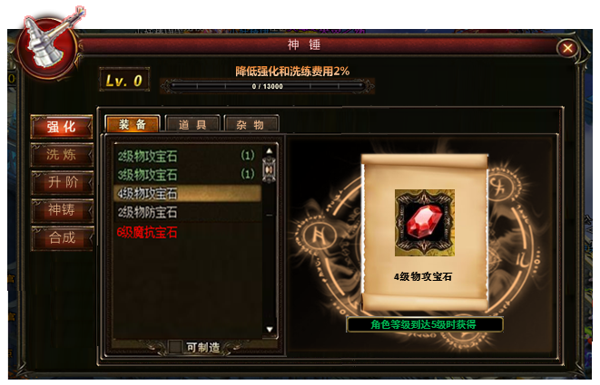

### 等级解锁

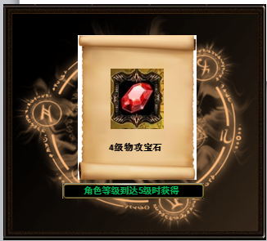

一些最基本的配方都会在角色升级后自动获得，每个等级解锁的配方种类，按具体的配置表而定，在角色升级时，这些解锁的信息会在用提示的方式在聊天框内告诉玩家，哪些配方已经解锁了。

如：恭喜你升级到27级，获得银锭配方，获得银鳞胸甲配方。并更新玩家的合成列表，将这些配方变成可使用状态。

### 商城购买解锁

1. 通过钻石购买的配方，会有一个方便用户购买的快捷支付按钮，并在合成界面中直接显示所需花费的钻石金额（人民币）
2. 玩家点击立即购买界面会弹出一个二选对话框，问玩家是否确认花费3000个钻石购买神圣长袍配方，如果选是检查玩家角色是否有足够的钻石，如果有扣除相应数量的钻石，将玩家合成界面中对应的配方解锁，并在聊天框内提示你获得了神圣长袍配方。
3. 如果没有则弹出提示，没有足够的钻石，并给出充值的官网链接。

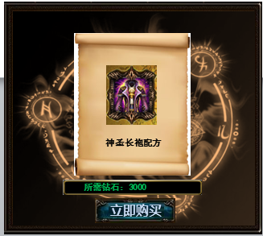

### 关卡或活动解锁

需要通过关卡或活动解锁的配方，会在图纸的下方告诉玩家，获得的途径。

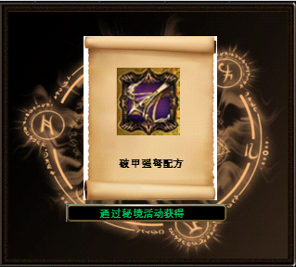

## 合成流程

1. 点击后可以合成的物品配方后，右侧合成界面会显示，该物品所需要的材料和所需花费的金币。
2. 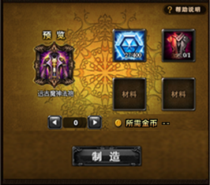
3. 并会根据玩家当前背包中材料的数量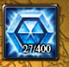显示该材料的最大值和合成需要花费的数量。
4. 数量按钮可以控制一次合成道具的多少，如果材料不足默认为0个，满足材料默认为1个
5. 随后根据选择的合成数量计算出所需花费的金币，点击制造按钮，检查玩家身上的金币是否足够，如果不足弹出对话框提示没有足够的金币。
6. 检查玩家身上的背包格是否足够，如果不足弹出提示框没有足够的背包空位。
7. 只有当所有所有的条件都满足后才能合成这件装备，并扣除所花费的材料和金币，并将这件装备放如玩家的背包。